Лабораторная работа №6. Создание отчетов.

Отчеты предназначаются для вывода информации из базы данных на принтер. Поэтому в отчетах данные форматируют так, чтобы их было удобно размещать на отдельных страницах. Отчеты поддерживают самые разнообразные способы оформления и позволяют группировать данные, разбивая их на логически цельные блоки.
Процесс создания отчета необходимо начинать с выбора полей, которые должны входить в отчет, а также определения таблиц или запросов, в которых эти поля находятся. Возможно, что при создании отчета вам могут потребоваться данные какой-нибудь одной таблицы, но чаще всего в нем должна содержаться информация из нескольких таблиц. В таком случае сначала должен быть создан запрос, который будет объединять в себе все нужные поля, взятые из разных таблиц.
В Access работа с отчетами может осуществляться в нескольких режимах: предварительный просмотр, представление отчета, режим конструктора и режим макета. Чтобы правильно выбрать режим работы, необходимо четко определить, какие действия будут производиться над отчетом.
- Режим предварительного просмотра отображает отчет в том виде, в каком он будет напечатан, поэтому его целесообразно выбирать в том случае, когда отчет необходимо просмотреть перед отправкой на печать.
- Режим отчета является режимом просмотра отчетов, установленным по умолчанию. Этот режим удобен тем, что позволяет скопировать данные из отчета в буфер обмена и изменять состав выводимых для просмотра данных.
- Если необходимо внести изменения в отчет, редактировать данные либо изменить его структуру, то лучше использовать режим работы макета или режим конструктора.

Структура отчета.
В Access каждый отчет включает в себя несколько разделов. Каждый раздел имеет свое предназначение и используется только для определенных целей. В отчете выделяют семь основных разделов: заголовок отчета, верхний колонтитул или заголовок страницы, заголовок группы, область данных, примечание группы, нижний колонтитул или примечание страницы, примечание отчета. От правильности выбора раздела для расположения каждого из элементов управления зависит то, насколько грамотно будет составлен отчет, поэтому необходимо точно знать назначение каждого из разделов отчета.
- Заголовок отчета обычно содержит сведения, которые располагают на титульном листе или обложках, такие как эмблемы компании, название отчета или дата его создания. Заголовок отчета располагается над верхним колонтитулом и печатается всего один раз в самом начале отчета. Заголовок можно использовать для расчета каких-либо значений. Так, если в заголовке отчета расположен вычисляемый элемент управления, содержащий функцию Sum, подсчет значения будет осуществляться для всего отчета.
- Заголовок страницы располагается в верхней части каждой страницы отчета и используется в тех случаях, когда необходимо повторное отображение названия отчета на каждой его странице.
- Заголовок группы предназначен для вывода названия группы записей и располагается непосредственно перед ней. Каждой новой группе записей соответствует свой заголовок. В данном разделе также можно использовать вычисляемые элементы управления, в таком случае расчет будет производиться только для текущей группы.
- Область данных содержит элементы управления, из которых складывается основное содержание всего отчета. Этот раздел выводится только один раз для каждой строки данных.
- Примечание группы печатается в конце каждой группы записей и содержит сводную информацию по текущей группе.
- Примечание страницы выводится в нижней части каждой страницы и используется в том случае, если необходимо напечатать какие-либо постраничные сведения или номера страниц.
- Примечание отчета располагается в конце отчета и, как и его заголовок, печатается только один раз. Основным назначением данного раздела является вывод итогов по всему отчету или других сводных данных.
Такая последовательность расположения разделов соблюдается при создании отчета в режиме конструктора, однако при выводе отчета на печать, а также в режиме предварительного просмотра она немного изменяется. Примечание отчета, располагаемое в режиме конструктора после примечания страницы, при печати отчета будет отображаться перед ним, сразу после последнего примечания группы или после области данных последней страницы отчета.
В режиме конструктора можно добавить или удалить заголовок, а также примечание для отчета.
- Для добавления заголовка или примечания нужно вызвать контекстное меню щелчком правой кнопки мыши в окне отчета и выбрать команду «Заголовок/примечание отчета». Если в отчете уже созданы заголовок и примечание отчета, то при выборе команды «Заголовок/примечание отчета» эти разделы будут удалены.
- Добавить и удалить верхний и нижний колонтитулы можно, вызвав контекстное меню и выбрав команду «Колонтитулы страницы».
- Добавить заголовок для группы данных можно с помощью окна «Группировка, сортировка и итоги». Чтобы вызвать это окно, нужно перейти на вкладке «Конструктор» в группу «Группировка и итоги» и выбрать команду «Группировка».

Пример 1.
Рассмотрим пример создания отчета с помощью команды «Пустой отчет».
Выведем список наименований товаров по категориям и подведем итог по полю «цена закупочная»
Выбираем команду на вкладке Создание/Пустой отчет.
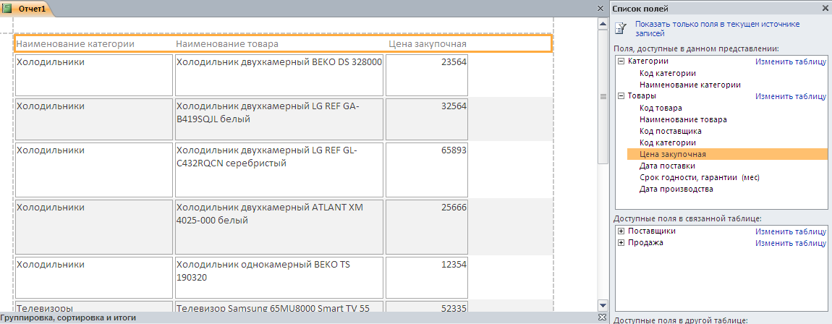
Из списка полей выбираем необходимые поля: «Наименование категории», «Наименование товара», «Цена закупочная». (Рис. 1)
Рис. 1. Пустой отчет.

Далее необходимо добавить уровень группировки, для этого в режиме конструктора отчетов на вкладке «Конструктор» выбираем команду «Группировка». Группа представляет собой набор записей наряду с их вводными и итоговыми сведениями, например, с заголовком. Группа состоит из заголовка группы, вложенных групп (если таковые имеются), подробных записей и примечаний. Группировка позволяет наглядно разделить записи и отобразить вводные и итоговые данные для каждой из групп. После выбора команды в нижней части окна появиться панель «Группировка, сортировка и итоги». На этой панели необходимо выбрать команду «Добавить группировку». И в появившемся списке полей выбрать поле, в нашем случае, «Наименование категории» (рис. 2).
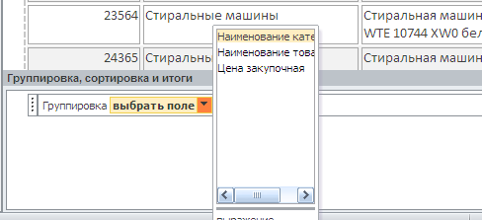
Рис. 2. Группировка данных.

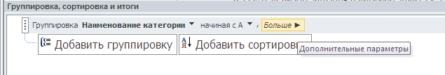
Для подведения итогов, в частности для нахождения суммы по полю «Цена закупочная» необходимо на панели «Группировка, сортировка и итоги» выбрать «Больше» (рис. 3). В результате появятся дополнительные параметры.
Рис. 3. Панель «Группировка, сортировка и итоги».

На появившейся панели дополнительных параметров открыть список «без итогов» и в раскрывшемся окне установить флажок «Показать в примечании группы» (рис. 4).
Рис. 4. Добавление итоговых полей.

Также кроме итогов в примечании группы, итоги можно автоматически добавлять в заголовок группы, в примечание всего отчета («Показать общий итог») и находить проценты от общего итога.
После добавления итоговых полей необходимо добавить заголовок для отчета. Для добавления заголовка нужно выбрать команду «Заголовок» на ленте инструментов (Рис.5). С помощью элемента «Надпись», добавим заголовок «Список товаров по категориям».
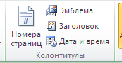
Отчет готов, но для окончательного завершения добавим номера страниц и текущую дату, также выбрав соответствующие команды на ленте инструментов (Рис.5)..
Рис. 5. Заголовка, даты и номера страниц.
В результате получим готовый отчет, он будет выглядеть следующим образом (рис. 6):
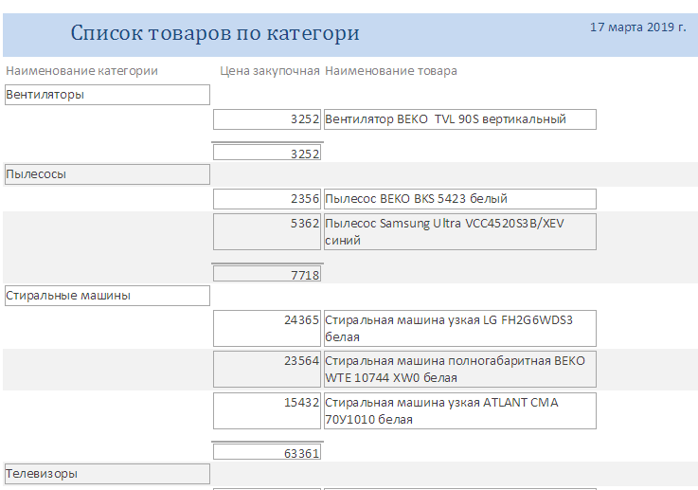
Рис. 6. Отчет.

Контрольные вопросы:
- Отчеты. Назначение отчетов.
- Режимы работы с отчетом.
- Разделы отчета.
- Группировка и сортировка данных.
- Вычисления в отчетах.
Задания к лабораторной работе:
База данных «Магазин».
- Создать отчет о товарах с группировкой по категориям.
- Создать отчет о товарах с группировкой по поставщикам.
- Создать отчет с группировкой по дате продажи (по месяцам), вывести: Наименование товара, Цену, Количество.
- Создать отчет с группировкой по ФИО продавца, вывести: Дата продажи, Наименование товара, Цену, Количество.
- Создать отчет с группировкой по Наименованию товара, вывести: Дата продажи, Цену, Количество. Подвести итог по сумме проданных товаров (Сложить количество).
- Создать отчет с группировкой по Наименованию товара, вывести: Дата продажи, Цену, Количество. Подвести итог, найти среднюю цену проданных товаров.

